ADIM ADIM TÜRKİYE TEST 1

1. I. İklim özellikleri yaşamaya elverişlidir.
II. Avrupa ve Asya kıtalarını birbirine bağlar.
III. Binlerce yıl çok sayıda medeniyete ev sahipliği
yapmıştır.

Yukarıda ülkemizle ilgili verilen bilgilerden hangileri doğrudur?

A. I, II ve III B. I ve II
C. I ve III D. II ve II
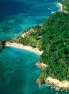
3

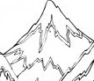 INCLUDEPICTURE "../../../Users/Hilal%20Nil/Desktop/media/image6.jpeg" \* MERGEFORMAT INCLUDEPICTURE "../../../Users/Hilal%20Nil/Desktop/media/image6.jpeg" \* MERGEFORMAT INCLUDEPICTURE "../../../Local%20Settings/Temp/Local%20Settings/Temp/Rar$DI98.848/DİLSİZ%20HARİTA%20SETİ/media/image6.jpeg" \* MERGEFORMAT 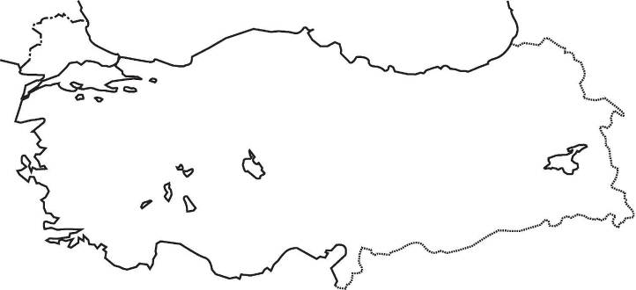
1
4
2
2, 3 ve 4. soruları haritaya göre yanıtlayınız.

2. Yukarıda harita üzerinde tarihî yapıt kaç numara ile gösterilmiştir?
A. 1 B. 2 C. 3 D. 4

3. 4 numara ile gösterilmiş yurdumuzun en yüksek dağı hangi ilimiz sınırları içerisindedir?

A. Ankara B. Erzurum
C. Ağrı D. Hakkari

4. Sınıfça 1 numaralı eseri ziyaret etmek isteyen 5/C sınıfı hangi ilimize gitmelidir?

A. İzmir B. Edirne
C. Bursa D. Çanakkale

5. Buket yaz tatilinde İstanbul’a gitmişti. Gezip gördüğü tarihî eser, doğal ve kültürel zenginliklerin isimlerini defterine yazdı.

Buket defterine aşağıdakilerden hangisini yazmış olamaz?

A. Truva Atı B. Kız Kulesi
C. Sultanahmet Camii D. Ayasofya

6. ⬇ Maraş ➔ dondurma
 Diyarbakır ➔ karpuz
▲ Balıkesir ➔ höşmerim
 Antep ➔ pişmaniye

Yukarıdaki eşleştirmelerden hangisi yanlıştır?
A. ⬇ B. C.▲ D. 

7. Yörelerin kendine has kültürel özellikleri vardır. Bu farklılıklar kültürümüzü zenginleştirir.

Aşağıdakilerden hangisi yörelere göre farklılık gösteren kültürel özelliklerimizden biri değildir?

A. Yemekler B. Türküler
C. Millî Bayramlar D. Halk oyunları

8. * Tortum Şelalesi
* İshak Paşa Sarayı
* Mevlana Müzesi

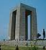
Yukarıda verilen yerlere ailesiyle giden Beste hangi şehre gitmemiştir?

A. Erzurum B. Kars
C. Konya D. Ağrı

9. Aşağıdakilerden hangisi ülkenizin doğal güzellikle-
rinden biridir?
A. Erzurum B. Kars
C. Konya D. Ağrı

10. Aşağıdaki öğrencilerden hangisinin kültürel özelliklerle ilgili ifadesi yanlıştır?


Kültürel özellikler bölgeden bölgeye farklılık gösterir.
A.


B.
Kültürel özellikler sık sık değişir.


Kültürel özellikler birbirinden etkilenebilir.
C.


Mimari, yemek çeşitleri, giyim tarzı vb. kültürün parçalarıdır.
D.

11. “El dokuması halılar, yöresel kıyafetler …….. örnektir.” ifadesini aşağıdakilerden hangisi tamamlar?

A. tarihî eserlere B. millî bayramlara
C. kişisel özelliklere D. Kültürel özelliklere

12.
3
Asker uğurlama
1
Bayramlar

4
Tatile çıkma
2
Sünnet düğünü

Kaç numaralı kutuda yazan, insanları kaynaştırma ve yakınlaştırmaya örnek olamaz?

A. 1 B. 2 C. 3 D. 4

13.
Düğünlerde herkes gelin ve damada yardım eder. Gelinin çeyizinde ve kına gecesinde eş dost ve akraba elinden geleni yapar. Böylece düğün evine ağır gelebilecek pek çok şey zorlanmadan gerçekleştirilmiş olur.

Buna göre aşağıdakilerden hangisi söylenebilir?

A. Düğün ve kına gecesi gibi kültürel ögeler insanları bir araya getirir.
B. Düğün ve kına gecesi gibi kültürel ögeler sadece akrabalar arasında gerçekleşir.
C. Düğün ve kına gecesi bizim en önemli kültürel ögemizdir.
D. Kına gecesi, artık önemini kaybetmeye başlamıştır.

Arkadaşlar, halk oyunları gösterisi önce Karadeniz Bölgesi ile başladı. Kemençe ve tulum eşliğinde horon tepildi. Arkasından Ege Bölgesi’nden zeybek, Ankara yöresinden misket, Bursa yöresinden kılıç-kalkan, Trakya’dan çiftetelli oynandı. Çok güzel bir gösteriydi.
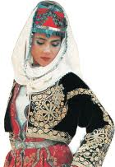

Nazlı

14 ve 15. soruları yukarıdaki bilgilere göre yanıtlayınız.

14. Nazlı’nın ailesiyle gittiği halk oyunları gösterisi hakkında anlattıklarından aşağıdakilerden hangisi çıkarılamaz?

A. Misket, Ankara yöresinde oynanır.
B. Zeybek, Ege yöresi oyunudur.
C. Kılıç-kalkan, Bursa yöresinde oynanır.
D. Çiftetelli, Karadeniz Bölgesi’nde oynanır.

15. Nazlı’nın anlattıklarına bakılarak aşağıdaki yorumlardan hangisi yapılabilir?

A. Halk oyunları birbirine benzemektedir.
B. Halk oyunları bakımından doğu bölgelerimiz daha zengindir.
C. Ülkemizde halk oyunları çeşitliliği fazladır.
D. Ülkemizdeki halk oyunları eski önemini kaybetmiştir.

16.
Yaren, ülkemizin çeşitli yerlerindeki doğal ve tarihî mekânların gösterildiği bir haritayı inceliyordu. Haritada Anıtkabir ve Peri Bacaları dikkatini çekti. Batıya doğru gözünü kaydırdığında Pamukkale Travertenleri’ni ve Efes Antik Tiyatrosu’nu gördü. Böyle güzel bir ülkede yaşadığı için kendini çok şanslı saydı.

Yaren’in harita üzerinde dikkatini çeken yerlerden hangileri doğal varlıktır?

A. Anıtkabir – Peri Bacaları
B. Peri Bacaları – Pamukkale Travertenleri
C. Efes Antik Tiyatrosu – Pamukkale Travertenleri
D. Peri Bacaları – Efes Antik Tiyatrosu

17.
Ülkemizde bir kültür çeşitliliği yaşanmaktadır. Kültür, bölgeden bölgeye hatta ilden ile değişiklik gösterebildiği gibi kültürler arasında benzerlikler de bulunmaktadır. Bölgesel farklılığa örnek verebilir misiniz?



Öğretmenin sorusuna hangi öğrenci doğru yanıt vermiştir?

A.
Dinî bayramlarda büyüklerin ziyaret edilerek ellerinin öpülmesi

B.
Millî bayramların coşkuyla kutlanması

C.

Düğünlerde gelinlerin ata binmesi

D.
Eve gelen misafirlere yemek ikram edilmesi

18.
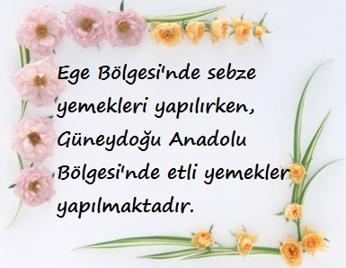
Bu durumu en iyi ifade eden seçenek hangisidir?

A. Güney Doğu Anadolu insanının geçim kaynağı hayvancılıktır.
B. Ege Bölgesi tarım yönünden gelişmiş bir bölgemizdir.
C. Etli yemekler kültürümüzün temel bir unsurudur.
D. İklim ve yeryüzü şekillerindeki farklılıklar, kültürel farklılıkları ortaya çıkarmıştır.

19. Aşağıdakilerden hangisi, insanların doğal çevreden yararlanmak için yaptıkları değişikliklere örnek değildir?

A. tüneller B. barajlar
C. köprüler D. Göller

20.
Kültür, bir topluma ait olan özelliklerin bütününe denir. Maddi ve manevi tüm unsurları, sanat eserleri, farklı yapısı toplumun kültürünü oluşturur.

Buna göre, aşağıdakilerden hangisi kültürel farklılıklar arasında yer almaz?
A. Dini Bayramlar B. Şiveler
C. Yemekler D. Türküler

